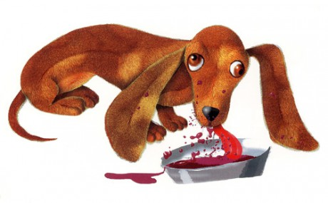
Referát o přečtené knize v páté třídě
„příběh se zvířecím hrdinou“

Jméno čtenáře:______________________________
Datum zpracování referátu:__________________
Název knihy: _____________________________________________________
Autor knihy:_____________________________________________________
ILUSTRÁTOR: ______________________________________________________
OZNAČ: Kniha je: má, půjčená z knihovny, od KAMARÁDA… _____________
POČET STRAn: __________ POČET KAPITOL (POKUD JE MÁ): ________________
hlavní hridnA, JEHO VLASTNOSTI a obrázek:
____________________________________________
____________________________________________
____________________________________________
____________________________________________

oSTATNÍ POSTAVy, zvířata: ________________________________________
__________________________________________________________________________________________________________________________________
PROČ JSME SI KNIHU VYBRAL/A: ______________________________________
__________________________________________________________________________________________________________________________________
_________________________________________________________________

proč bych chtěl/a x nechtěl/A mít toto zvířátko doma?
__________________________________________________________________________________________________________________________________
_________________________________________________________________
co se ti v knize líbilo x nelíbilo a proč?

___________________________________________________________________________________________________________________________________________________________________________________________________

komu bys knihu doporučil/a a proč?

__________________________________________________________________________________________________________________________________________________________________________________________________
STRUČNÝ OBSAH:

______________________________________________________________________________________________________________________________________________________________________________________________________________________________________________________________________________________________________________________________________________________________________________________________________
OHODNOŤ SVÉ ZPRACOVÁNÍ REFERÁTU: ☺ 😐 ☹
PODPIS RODIČŮ: _______________________

